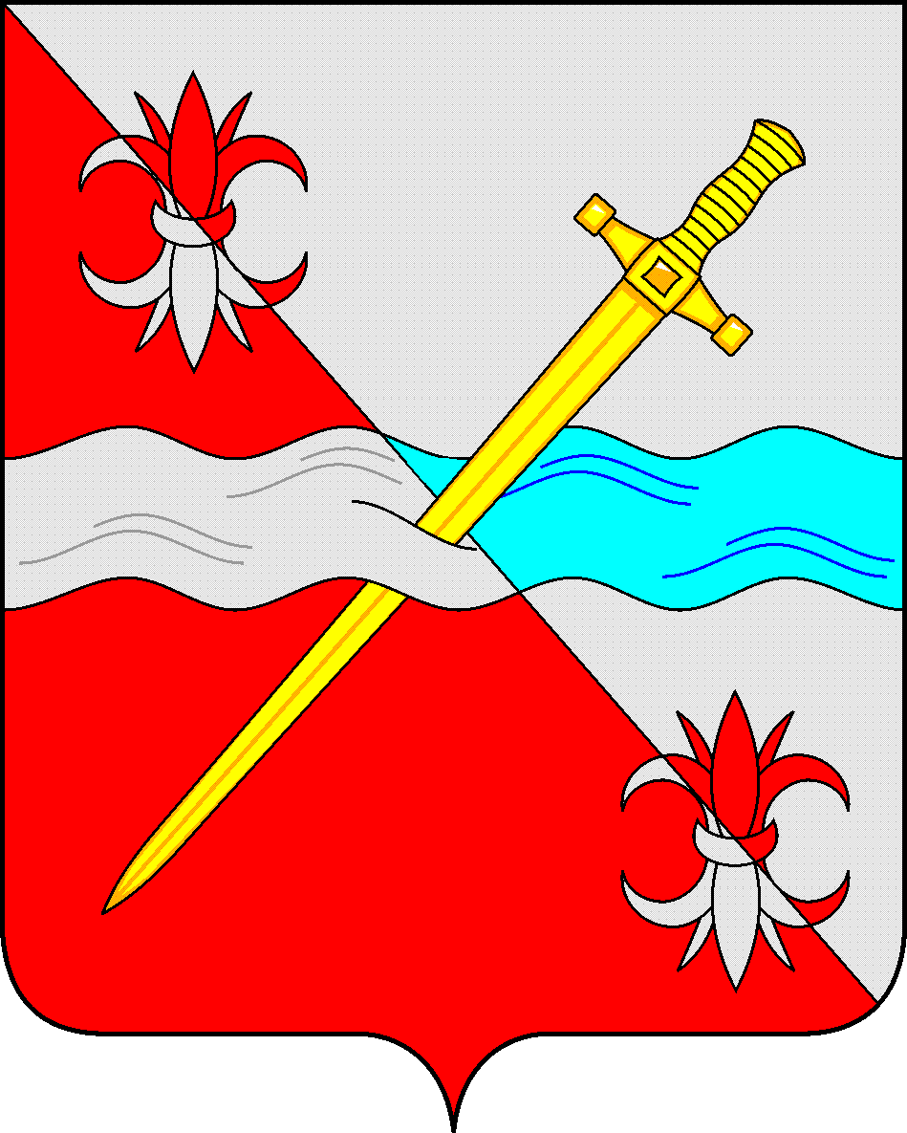

СОВЕТ
депутатов Советского городского округа
Ставропольского края

РЕШЕНИЕ

25 апреля 2019 г. № 257

г. Зеленокумск

Об отчете Председателя Контрольно – счетной палаты Советского городского округа «О деятельности Контрольно – счетной палаты Советского городского округа Ставропольского края, результатах проведенных контрольных и экспертно – аналитических мероприятий за 2018 год»

Заслушав отчет Председателя Контрольно – счетной палаты Советского городского округа «О деятельности Контрольно – счетной палаты Советского городского округа Ставропольского края, результатах проведенных контрольных и экспертно – аналитических мероприятий за 2018 год», Совет Советского городского округа Ставропольского края

РЕШИЛ:

1. Отчет Председателя Контрольно – счетной палаты Советского городского округа Ставропольского края Шохирева Е.О. «О деятельности Контрольно – счетной палаты, результатах проведенных контрольных и экспертно – аналитических мероприятий за 2018 год» принять к сведению.
2. Обнародовать Отчет путем размещения на Интернет-портале Советского городского округа.
3. Настоящее решение вступает в силу со дня принятия.

Председатель Совета депутатов
Советского городского округа
Ставропольского края В.П. Немов

